«Քայլ առ քայլ» բարեգործական հիմնադրամ

«Նախադպրոցական հաստատության մանկավարժական աշխատողների մասնագիտական կարողությունների և հմտությունների զարգացման» ծրագիր

ՀԵՏԱԶՈՏԱԿԱՆ ԱՇԽԱՏԱՆՔ

Թեմա՝ Մանկավարժական աշխատղի համագործակցությունը սաների ծնողների(նրանց օրինական ներկայացուցիչների)հետ՝ սաների կրթական աշխատանքների կազմակերպման և ընտանեկան դաստիարակության հարցում

Դաստիարակ՝ Լիաննա Թովմասյան

Մանկապարտեզ՝ « » ՀՈԱԿ

Բովանդակություն

Ներածություն…………………………………………………………………………………3

Բաժին 1
Ընտանիքի եվ մանկապարտեզի դերը երեխայի զարգացման հարցում……………..5

1.1 Ընտանիքի հետ համագործակցության ձևերը……………………………………….8

Բաժին 2. Հետազոտական աշխատանք…………………………………………………..11

Եզրակացություն………………………………………………………………………………17

Գրականության ցանկ…………………………………………………………………………18

Հավելված 1

Ներածություն

Երեխան ունի իր առանձնահատուկ տեսնելու,
Մտածելու և զգալու ունակությունները:
Չկա ավելի հիմար բան, քան փորձել
փոխարինել դրանք մեր ունակություններով:
Ժան Ժակ Ռուսո

Հետազոտական աշխատանքի թեման է «Մանկավարժական աշխատղի համագործակցությունը սաների ծնողների(նրանց օրինական ներկայացուցիչների)հետ՝ սաների կրթական աշխատանքների կազմակերպման և ընտանեկան դաստիարակության հարցում»: Այն կազմված է բովանդակությունից, ներածությունից, բաժիններից, ենթաբաժիններից, հետազոտական մասից, եզրակացությունից և գրականության ցանկից:
Վաղուց վիճել են, թե ինչն է ավելի կարևոր անհատականության ձևավորման մեջ՝ ընտանիքը, թե հանրային կրթությունը. Որոշ մեծ ուսուցիչներ հենվում էին ընտանիքի օգտին, մյուսները տեղ էին տալիս հասարակական հաստատություններին: Այսպիսով, Յա.Ա. Կոմենսկին մայրական դպրոց անվանեց այն գիտելիքների հաջորդականությունն ու քանակությունը, որը երեխան ստանում է մոր ձեռքերից և բերանից: Մայրիկի պարապմունքներ՝ առանց գրաֆիկի փոփոխությունների, առանց հանգստյան օրերի և արձակուրդների։ Որքան բազմազան ու բովանդակալից է դառնում երեխայի կյանքը, այնքան մեծանում է մայրական մտահոգությունների շրջանակը: Յ.Ա.Կոմենսկին կրկնում է մեկ այլ ուսուցիչ՝ հումանիստ Ի.Գ.Պեստալոցին. ընտանիքը դաստիարակության իսկական օրգան է, այն սովորեցնում է գործով, իսկ կենդանի խոսքը միայն լրացնում է և, ընկնելով կյանքից հերկած հողի վրա, բոլորովին այլ տպավորություն է ստեղծում։
Ի հակադրություն, ուտոպիստ սոցիալիստ Ռոբերտ Օուենը ընտանիքը համարում էր չարիքներից մեկը նոր մարդու ձևավորման ճանապարհին։ Նրա գաղափարը երեխայի բացառապես սոցիալական կրթության անհրաժեշտության մասին վաղ տարիներինակտիվորեն մարմնավորվել է մեր երկրում՝ ընտանիքի միաժամանակյա վերածելով «բջջի» դիրքի՝ «հետամնաց» ավանդույթներով ու սովորույթներով։
Ռուսաստանում խորհրդային իշխանության հաստատումից հետո նախադպրոցական կրթությունը դարձավ համազգային նշանակության խնդիր։ Հիմնական նպատակը խորհրդային պետության քաղաքացու ձեւավորումն է։ Վաղ խորհրդային շրջանի ուսուցիչները ընտանիքը համարում էին ոչ թե որպես պոտենցիալ կամ իրական դաշնակից, այլ ավելի շուտ որպես խոչընդոտ. պատշաճ կրթության երեխաները գործոն են, որոնց պետք է ենթարկել հասարակությանը, և որի դեմ պետք է պայքարել:
Այս տեսակի գաղափարները հետագայում զարգացան Ա.Ս. Մակարենկոյի ստեղծագործություններում. «Ընտանիքները լավն են և վատը: Մենք չենք կարող երաշխավորել այն փաստը, որ ընտանիքը կարող է կրթություն ստանալ այնպես, ինչպես ցանկանում է: Պետք է ընտանեկան կրթություն կազմակերպենք»։
Ներկայումս վերակառուցվում է նախադպրոցական կրթության համակարգը, և մանկավարժական գործընթացի մարդկայնացումը գտնվում է այս վերակառուցման կենտրոնում։ Այսուհետ դրա նպատակը ոչ թե հասարակության անդամի կրթությունն է, այլ անհատի ազատ զարգացումը, իսկ ընտանիքի հետ աշխատանքի նպատակը դաշնային պետական ​​պահանջների հիման վրա միասնական կրթական տարածքի ստեղծումն է։
Յուրաքանչյուր անհատի ճակատագիրը դասավորվում է դեռ մանկուց: Երեխաների դաստիարակության, զարգացման, ապագայի ձևավորման մեջ որքան մեծ է ընտանիքի դերը դրանից էլ զատ` մանկապարտեզինը:
Լև Տոլստոյն ասել է «Ամենաանշան մանրուքներն անգամ օժանդակում են երեխայի բնավորության և էության կազմավորմանը»: Եթե ծնողներն ու մանկավարժները հասկանան, որ ուսուցման և դաստիարակության մեջ չկան մանրուքներ, ապա հենց համագործակցային աշխատանքի շնորհիվ էլ կիրականացնեն մի մեծ առաքելություն` երեխայի համար ժպտուն, պայծառ առօրյայի ապահովումն ու լիարժեք մարդ ձևավորելու վեհ գործը:
Մանկապարտեզ-ընտանիք համագործակցությունը երեխաների զարգացման կարևոր մասն են կազմում, քանի որ այդ կապը ավելի արդյունավետ է դարձնում երեխային ճիշտ զարգացմանը նպաստելը:
Մեր աշխատանքի բուն նպատակն է հնարավորինս ներկայացնել մանկապարտեզ-ընտանիք կապի առանձնահատկությունները, առավելությունները երեխայի դաստիարակության հարցում:

Բաժին 1 Ընտանիքի եվ մանկապարտեզի դերը երեխայի զարգացման հարցում

Երեխայի կրթադասիարակչական գործում առաջնային դեր ունի ընտանիքը: Ընտանիքը եղել և մնում է անձի բարոյադաստիարակման հիմնական օղակն ու վճռական գործոնը։ Ընտանիքից է սկսվում բարոյական դաստիարակման նախահիմքերի կառուցումը։ Երեխան, ծնվելով ընկնում է իր համար բոլորովին նոր վայր, որտեղ նրա առաջին ու հիմնական սյունը ընտանիքն է։ Առաջինը տեսնում է իր ծնողներին, շփվում նրանց հետ։ Ծնողների վաղ ներգործությունները, որոնք նույնիսկ կարող են չգիտակցվել երեխայի կողմից, ազդում են նրա հետագա զարգացման վրա։ Ընտանիքում են դրվում երեխայի բարոյական, գեղագիտական դաստիարակման հիմքերը։ Երեխայի համար ընտանիքը պատրաստի օրինակ է սեփական կյանքը կառուցելուհամար։
Յուրաքանչյուր երեխա իր ընտաիքի հայելին է և ծնողներն են պատասխանատու նրա հետագա ողջ կյանքի համար․ երեխան ամենից առաջ իր ընտանիքում է տեսնում բարության, ուշադրության, քնքշանքի, թույլերի նկատմամբ խղճահարության ու օգնելու հիմքերը։
Երեխան յուրացնում է ընտանեկան ավանդույթներն ու սովորույթները՝ նախապատրաստվում է հետագա աշխատանքային գործունեությանը։ Ընտանիքում են դաստիարակվում երեխայի ինքնասպասարկումը, ինքնակազմակերպումը, պատասխանատվությունը, հոգատարությունը։
Մակարենկոն ասել է«ընտանիքը դաստիարակում է` ինչպես կարող է: Մենք` մանկավարժներս, պետք է ուղղորդենք այդ գործընթացը»: Մանկապարտեզը պետք է ստեղծի միջավայր երեխայի ճիշտ զարգացուման գործում, ստանձնի խաղընկերոջ դերը։ Երեխայի զարգացման կարևորագույն նախապայմանը զարգացման բոլոր ոլորտներում՝ ֆիզիկական, սոցիալական, իմացական փոխկապակվածությունն է։ Երեխան պետք է հաճախի մանկապարտեզ, քանի որ այն մեծ դեր ունի երեխայի սոցիալիզացման գործում։ Հայտնվելով մանկապարտեզում երեխան շփվելու նոր հատկություն է ձեռք բերում։ Նրա էմոցիոնալ դաշտում տեղի է ունենում փոփոխություն։ Նրա հին խաղալիքները փոխարինվում են նորերով։ Երեխայի համար մանկապարտեզում սահմանվում է հատուկ օրակարգ։ Փոքրիկը զբոսնում է, խաղում, սնվում օրվա հստակ ժամերին։ Ստանում է իր առաջին առաջադրանքները, որոնք փորձում է ճշտությամբ կատարել։ Նման պարզ խնդիրները երեխաների մոտ զարգացնում են պատասխանատվություն և ինքնուրույնություն։Դրական համագրծակցությունը երեխայի շուրջ ստեղծում է մի միջավայր, որտեղ ընտանիքները, ուսումնական հաստատությունը և համայնքը համատեղ աշխատում են երեխաների կրթությանն ու դաստաիարկությանն ուղղված ընդհանուր նպատակներին հասնելու համար: Մանկավարժների և ընտանիքների միջև դրական հաղորդակցությունն արյունավետ ուսումնական մթնոլորտ է ստեղծում երեխաների համար: Երեխայի ընտանիքի անդամները նրա առաջին ուսուցիչներն են: Մինչև նախադպրոցական հաստատություն հաճախելը երեխաները շատ բան են սովորում ընտանիքում՝ սկսած բաժկով խմելուց մինչև ընթերցանություն: Ընտանիքի անդամներն են երեխաների համար կենսականորեն կարևոր որոշումներ ընդունում, շրջապատում նրանց սիրով, կրթում և դաստիարակում: Նրանք շատ լավ են ճանչում իրենց երեխաներին և գործոն դեր ունեն նրանց դաստիարակության գործընթացում: Երեխաներն իրենց վրա կրում են ընտանիքի ադեցությունը, ուստի դաստիարակները պետք է լրջորեն հաշվի առնեն այդ փաստը և երեխաների հետ աշխատելիս ամրապնդեն կապը ընտանիքի հետ՝ նկատի ունենալով դրանց առանձնահատկությունները և տարբերությունները:
Ընտանիքի անդամները ընձեռում են ուսումնական հաստատությունում իրենց երեխայի կրթադաստիարակչական աշխատանքներին մասնակցելու տարբեր հնարավորություններ: Նրանք կրթական հաստատության ցանկալի հյուրերն են, և շատ խրախուսել է նրանց գիտելիքների և փորձի կիրառումը տարբեր ուսումնական և կազմակերպչական նպատակներով: Օրինակ՝ ընթերցանության և արվեստի պարապմունքներին, միջոցառումների և էքսկուրսիաների ժամանակ կարելի է օգտագործել ընտանիքի անդամների ներուժը: Ծնողների տրամադրվածությունն ապահովելը սկսում է մանկավարժական կազմի հետ առաջին իսկ հանդիպումից: Հարգալից վերաբերմունքը, աշխատանքի սկզբունքերի, ընթացակարգի, նպատակների և գործողությունների վերաբերյալ քննարկումները մեծապես նպաստում են ընտանիքների ներգրավմանը երեխաների ուսումնակրթական գործընթացին:
Ըստ ‹Նախադպրոցական կրթության մասին›ՀՀ օրենքի 17-րդ հոդվածի IV մասի 10-րդ կետով՝ մանկավարժը պետք է համագրծակցի սաների ծնողների կամ նրանց օրինական ներկայացուցիչների հետ: Հարկ է բացատրել հենց սկզբից, որ նրանց մասնակցությունը պարապմունքներին շատ օգտակար է թե դաստիարակների, թե երեխաների համար: Ընտանիքի անդամների նպատակային ներգրավումը պահանջում է ժամանակ, պլանավորում և պատկերացում ընտանիքի անդամների հետաքրքրությունների և հնարավորությունների մասին: Ծնողներին անհրաժեշտ է նախապես ծանոթացնել կատարվելիք աշխատանքներին, իմանալ նրանց նախասիրությունները, մասնագիտական հնարավորությունները, աշխատանքային ծանրաբեռնվածությունըև այլն: Մասնակցության ձևերը ներկայացնող ցուցակի կամ հարցաթերթիկի միջոցով կարելի է պարզել, թե ինչով և ինչպես է ընտանիքը ցանկանում օգնել դաստիարակին: Ծնողների հետ աշխատանքը պետք է իրականացվի կազմակերպված, նախնական պայմանավորվածությամբ, որպեսզի այն չկրի ձևական բնույթ և լինի արդյունավետ բոլոր կողմերի համար:
Անհրաժեշտ է հստակ պլանավորել, թե ինչպես պետք է ընտանիքները ներգարվվեն կրթական գործընթացում: Ուսումնական հաստատության աշխատակազմի և ընտանիքների միջև համագործակցային և փոխգործուն հարաբերություններ կառուցելու համար էական նշանակություն ունեն հարգանքը և վստահությունը երեխային և նրա ընտանիքի անդամների հանդեպ: Շա կարևոր է ընդունել ընտանիքի անդամների բացառիկ դերը:
Արդյունավետ ուսուցում ապահովելու համար մանկավարժը պետք է մշտական կապի մեջ լինի երեխայի ընտանիքի հետ: Նրա պարտականությունն է հաստատել և պահպանել ամուր կապեր ընտանիքի հետ: Երեխայի զարգացմա առաջընթացի ու կարիքների վերաբերյալ քննարկումները և տեղեկությունների փոխանակումը օգտակար են և՛ ընտանիքի անդամների, և՛ դաստիարակների համար:
Ընտանիքի անդամներին պետք է առաջարկվեն ուսումնական հաստատության կյանքին մասնակցելու տարատեսակ հնարավորություններ:

Բաժի 1.1 Ընտանիքի հետ համագործակցության ձևերը

Ընտանիքին մանկապարտեզի գործունեությանը մասնակից դարձնելու համար կարելի է կիրառել բազում մեթոդներ, որոնք կօգնեն երեխային ինքնուրույն հասնել հաջողության։

- Ծնողական և մանկավարժկան ժողովներ
Ժոովները մանկապարտեզի և ընտանիքի միջև կարևոր դեր են խաղում։ Դրանք հիմք են ծառայում ի ցույց դնելու այնպիսի խնդիրներ, որոնք հնարավոր չէ արծարծել սովորական աշխատանքային ժամերին։ Ժողովներ վարելիս մանկավարժը պետք է ձգտի օգնել ծնողներին՝ իրենց հանգիստ, ցանկալի հյուր զգան, քանի որ պարտեզը մանկավարժի «տարածքն» է։ Շփման ժամանակ օգտագործվում է ոչ նեղ մասնագտական բառապաշար, որ շփումը մտերմիկ լինի։ Անհրաժեշտ է ընդգծել երեխայի դրական հատկանիշները, ծնողներին առաջարկել հատուկ մեթոդներ, որոնցով նրանք կարող են օգնել իրենց երեխային։ Ծնողների գնալուց հետո մանկավարժը պետք է գրի առնի ժողովի մանրամասն արձանագրութոյւնը՝ ներառելով առաջարկությունները ու քնարկված հարցերը։
- Առաջարկությունների տուփեր

Առաջարկությունների արկղիկը, որը հիմնականում ամրացվում է մանկապարտեզի միջանցքների պատերին, հիմք է հանդիսնում դրան, որ ծնողները արտահայտեն իրենց մտահոգություններ երեխաներ հետ կապված այս կամ այն հարցի շուրջ։ Ծնողը պարտավոր չէ իր թերթի վրա նշել իր կամ երեխայի անունը։ Արկղը բացվում է ժողովների ժամանակ և քննարկվում դրա մեջ հավաքված հարցերը լինում են նաև բարեմաղթանքներ, որոնք մանկավարժը ընթերցում է ժողովի ընթացքում։

- Տնային այցեր
Այցերն ընտանիքներ կարևոր տեղեկություն կարող է տալ երեխայի մասին և ամրապնդել փոխհաղորդակցումը։ Դաստիարակը նախապես տեղեկացնում է իր այցելության նպատակի մասին։ Այստեղ է, որ դաստիարակը նկատում է, թե ինչպիսին է ընտանիքում մանկավարժական մեթոդները։
Տնային այցերը մասնագետին երեխայի և ծնողների կյանքի պայմանների մասին լրացուցիչ հնարավորություն է տալիս։ Մանկավարժին թույլ է տալիս իրագործել այն սկզբունքը, ըստ որի՝ կրթական ծրագրերը սկիզբ են առնում այնտեղ, ուր գտնվում է երեխան։ Այցերի ծրագրերը խիստ բազմազան են։ Կարևոր է թե այցի նպատակը ծնո՞ղն է, երեխա՞ն, թե ընտանի՞քը։ Այցի ժամանակ կարելի է տունը նմանեցնել խմբասենյակին և կիրառել երեխայակենտրոն մոտեցում։ Պետք չէ ակնկալել, որ տնային այցերը կկարողանան լուծել խոշոր հիմնախնդիրներ։ Դաստիարակը պետք է ունենա լավ տրամադրություն, մոռանա բողոքների մասին, թույլ չտալ դիտողություններ և քննադատություններ, խորհուրդներ տալ զգուշավորությամբ։

- Շաբաթական գրություններ
Ամեն շաբաթ մի առանձին գրություն կարելի է ուղարկել յուրաքանչյուր ընտանիքի՝ տեղեկացնելու համար իրենց երեխայի նախընտրելի գործունեության տեսսակի մասին, ինչպես նաև որևէ այլ տեղեկություն հաղորդելու համար:

- Ոչ պաշտոնական գրություններ

Մանկավարժական կամը կարող է երեխայի հետ տուն ուղարկել կարճ գրություններ, որպեսզի ընտանիքի անդամներին տեեկացնի երեխայի հմտությունների ձեռքբերման կամ որևէ այլ իրականացված գործունեության մասին, ինչպես նաև շնորհակալություն հայտնի նրանց ուսումնական հաստատությանն աջակցելու համար: Ընտանիքի անդամները նույնպես կարող են մանկավարժներին ուղարկել գրություններ՝ իրենց երախտագիտությունը հայտնելու կամ որևէ խնդրանք հաղորդելու համար:

- Անհատական գրառումների գրքույկներ

Գրառումների գրքույկները կարող են ամեն օր տնից հաստատություն կամ հակառակ ուղղությամբ ուղարկվել՝ ընթացիկ տեղեկատվությունը միմյանց հաղորդելու նպատակով: Ընտանիքները կարող են նախազգուշացնել մանկավարժներին հատուկ իրադարձությունների, օրինակ՝ ծննդյան տոների, նոր աշխատանքի հնարավորությունների մասին:

- Պատի տեղեկատվական թերթեր

Պատի տեղեկատվական թերթը կարող է օգտակար լինել ընտանիքներինէ միշտ թարմ տեղեկատվություն հաղորդելով նրանց ժողովների ու հատուկ իրադարձությունների, ամենօրյա պարապմունքների բաշխման ցանկի, ընտանիքների համար նախատեսված միջոցառումների, ինչպես նաև ընդհանուր առմամբ ուսումնական հաստատության անցուդարձի մասին:

- Հեռախոսային զանգեր
Կարելի է հատուկ նպատակով զանգահարել կամ ամիսը մեկ անգամ զանգահարել յուրաքանչյուր ընտանիքի՝ պարզապես կապը պահպանելու համար:

- Եերխային հաստատություն բերելու և տուն տանելու ընթացքում ընկած ժամանակը

Ուսուցանող թիմը կարող է այնպես կազմել ժամատախտակը, որ երեխային հաստատություն բերելու և տուն տանելու ընթացքում եղած ժամանակը օգտագործվի ծնողների հետ ոչ պաշտոնական հաղորդակցութուն ապահովելու համար:

- Բրոշյուրներ

Բրոշյուրները կարող են օգնել ծնողներին ծանոթանալ ծրագրին: Բրոշյուրները կարող են հակիրճ նկարագրել ծրագրի էությունն ու նպատակները և ընդհանուր տեղեկատվություն տալ դրա մասին:

Գործում է նաև «Վստահությանն հեռախոս», «Մանկավարժի հյուրասրահ», «Գաղափարների տոնավաճառ»։ Սրանք ժամանակակից ձևեր են, որոնց միջոցով տարբեր մասնագետներ կապի մեջ են մտնում ծնողների հետ։
Այս բոլոր միջոցառումները կատարելագործում են մանկապարտեզները և ճիշտ օրինակ դարձնում նոր ստեղծվող պարտեզների համար։Դրանք պետք է շարունակական լինեն, որպեսզի արդյունավետ ազդեցություն գործեն երեխայի զարգացման վրա։

Ընտանիքի մասնակցության որոշարկման ձև

Ծնողի անուն ազգանուն ……………………………………………………………………
Երեխայի անուն ազգանուն……………………………………………………..

Հարգելի տիկին

Ուրախ ենք, որ Ձեր երեխան այս տարի հաճախելու է մեր խումբ: Սիրով ակնկալում ենք Ձեր համագործակցությունը: Մենք խրախուսում ենք ընտանիքների առավելագույն ներգարվումը մեր ծրագրում: Որպեսզի ավելի ստույգ պատկերացում կազմենք այն մասին, թե ինչով կցանկանայիք մեզ օգնել, խնդրում ենք ստորև բերված ցանկում ընդգծել Ձեր հետաքրքրության ոլորտները:
Շատ շնորհակալություն:
Կարող եմ/ցանկանում եմ/ հետևյալ կերպ աջակցել ուսումնական ծրագրին.
- Հաճախել ամենամսյա ծնողական հանդիպումներին
- Աշխատել խմբասենյակում
- Մասնակցել մանկապարտեզից դուրս իրականացվող աշխատանքներին:
Եթե դրական եք պատասխանել, ապա նշված գործունեության ձևերից որին կուզենայիք մասնակցել երեխաների հետ միասին:
- Ընթերցանություն
- Արվեստ
- Երաժշտություն
- Կառուցել կամ նյութեր պատրաստել
- Օգնել արշավների և էքսկուրսիաների ժամանակ
- Մասնակցել հատուկ միջոցառումների կազմակերպմանը
- Հաճախել ծնողների համար կազմակերպված միջոցառումներին
- Այլ աշխատանքներ

Բաժին 2. «Ծովագյուղ բնակավայրի մանկապարտեզ» ՀՈԱԿ-ի մանկավարժական աշխատողի համագործակցությունը սաների ծնողների հետ՝ սաների կրթական աշխատանքների կազմակերպման և ընտանեկան դաստիարակության հարցում

Մանկապարտեզի գործունեութան մեջ ընտանիքի ներգրավումը դարձել է շարունակական գործընթաց։ Այդ գործընթացի կազմակերպումը տարբեր մանկապարտեզներում յուրովի են անցկացնում։Մենք ընտանիք-մանկապարտեզ համագործակցությունը պատկերացնում ենք այսպես:
Ուսումնական տարվա սկզբում անցկացվող ծնողական ժողովների ժամանակ ծնողները ծանոթանում են տարվա ընթացքում նախատեսված աշխատանքներին, կրթության և դաստիարակության պլաններին: Տեղեկատվության ձևով հաղորդվում են մանկավարժական գիտելիքներ:
Խմբային ժողովներ անցկացնում ենք 2-3 ամիսը մեկը անգամ։ Ժողովը պլանավորում ենք նախօրոք, հայտարարությունը տեղադրվում է 3-5 օր առաջ։ Զեկուցում ենք խմբի ընդհանուր կատարվող և կատարվելիք աշխատանքների մասին։ Խոսքով հանդես են գալիս ծնողները և այլ մասնագետներ։ Ծնողը ժողովի ժամանակ լրացնում է ընտանիքի մասնակցության հարցաթերթը/տես հավելված 1/:
Ժողովների անցկացման ժամանակ օգտվում ենք «Ծնողական կրթություն, վերապատրաստողների ուղոցույց» գրքից: Ժողովը սկսում ենք ողջույնի խոսքով: Մթնոլորտն ավելի մտերմացնելու համար կատարում ենք սառույց կոտրող վարժություն`«Ես գնում եմ ճամփորդելու»: Ներկայացնում ենք օրակարգի թեմաները, կատարում ենք քննարկումներ և վերջում ամփոփում հանդիպումը:
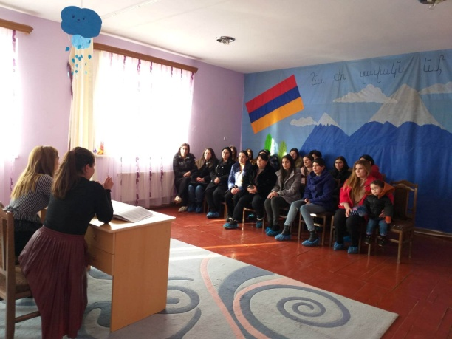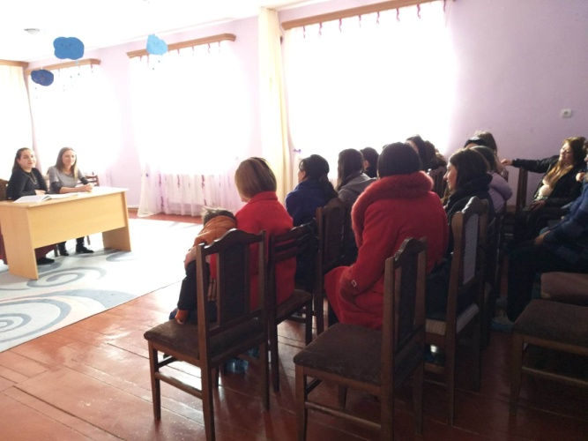
Ժողովի վերջում կատարում ենք արձանագրություն.
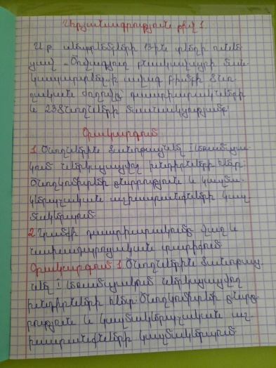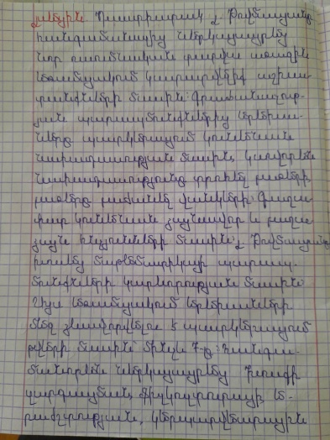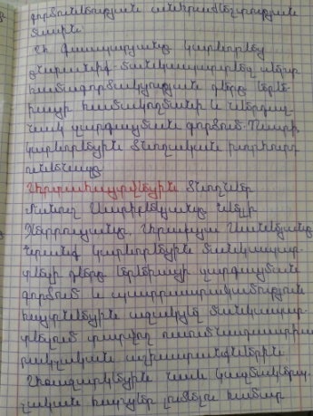
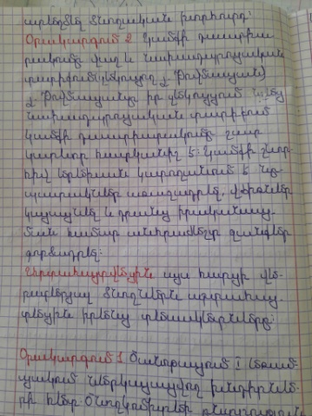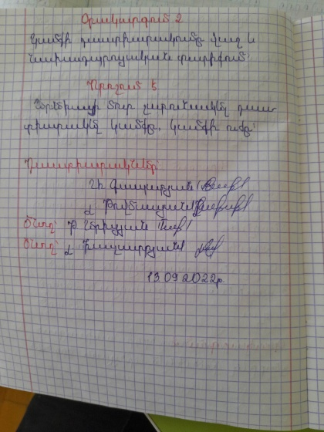
Մանկապարտեզի յուրաքանչյուր խմբասենյակում կա ‹Ձեզ համար ծնողներ› անկյունը, որտեղ տեղադրվում են ծնողների համար խորհրդատվական նյութեր՝ բոլոր բաժինների ծրագրերով:
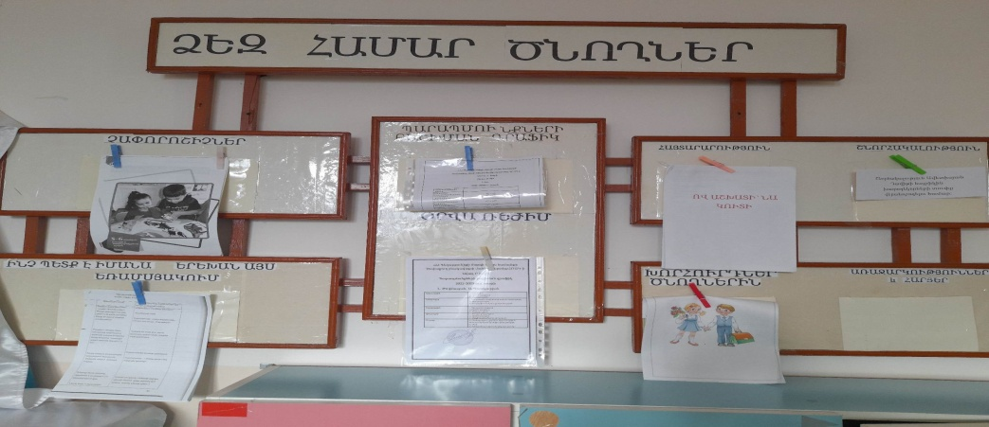
Գործում է նաև մանկապարտեզի ֆեյբուքյան էջը, որի միջոցով լուսաբանվում է երեխաների մասնակցությունը մանկապարտեզի միջոցառումներին:
https://www.facebook.com/partez.zovagyux
Առաջարկությունների արկղիկը, որը ամրացնում ենք խմբասենյակի պատին, որտեղ ծնողներն արտահայտում են իրենց մտահոգությունները երեխաների հետ կապված այս կամ այն հարցի շուրջ։ Ծնողը չի նշում իր անունը: Արկղը բացում ենք ժողովների ժամանակ և քննարկվում դրա մեջ հավաքված հարցերը։

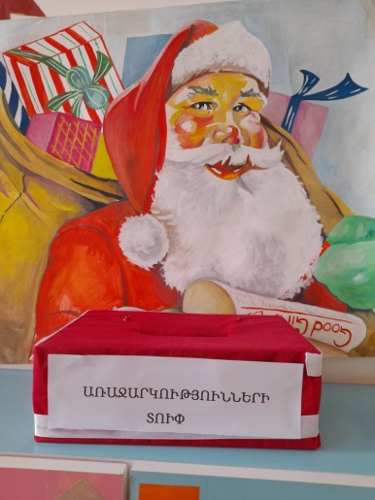
Որպես դաստիարակ և ծնող, շատ եմ կարևորում մանկապարտեզ-ընտանիք համագործակցությունը: Երբ ծնողը մասնակից է լինում մանկապարտեզում կազմակերպված միջոցառումներին, խաղերին, դա ավելի է մտերմացնում մանկապարտեզ-ընտանիք կապը: Համագործակցությունը շոշափելի դարձնելու համար կազմակերպում ենք տարաբնույթ միջոցառումներ՝ էքսկուրսիաներ: Ժամանց ծնողների հետ աշխատանքի ուղղությունը պարզվում է ամենագրավիչ, պահանջված, օգտակար շփման միջոցներից է: 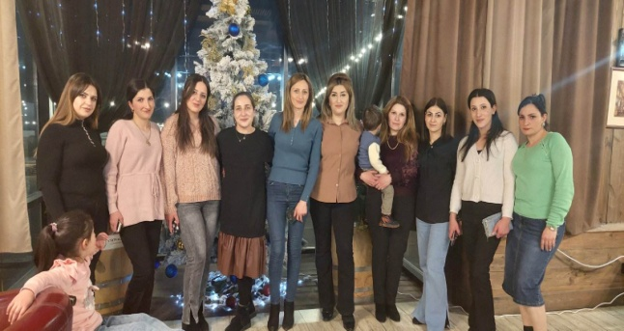 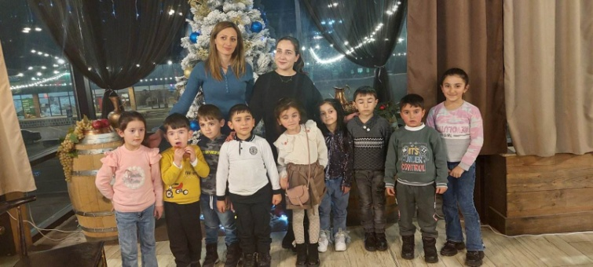
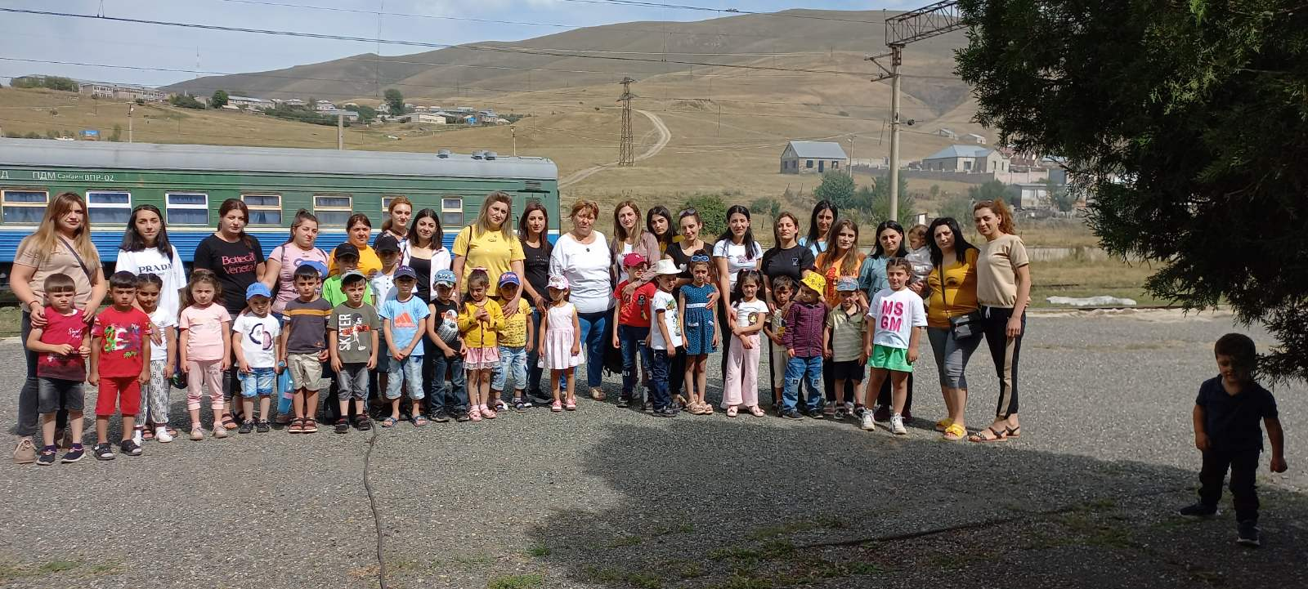
Կատարված աշխատանքները թույլ են տալիս բարձրացնել ծնողների հոգեբանական և մանկավարժական իրավասությունը ծնող-երեխա հարաբերությունների հարցերում.
Ծնողները ամենահարազատ և ամենամոտ մարդիկ են:
Երեխայի սերտ շփումը ընտանիքի ավագ անդամների հետ էմոցիոնալ կերպով հարստացնում է ընտանեկան կապերը, ամրապնդում ընտանեկան ավանդույթները, սերունդների միջև հաստատում է շարունակականություն: Հոկտեմբերի 1-ը համարվում է տարեցների օր: Այս օրը մանկապարտեզում տարեցների համար պատրաստում ենք բացիկներ և նվիրում նրանց: https://www.facebook.com/
Ծնողների հետ աշխատանքում կարևորում ենք զրույցների դերը: Զրույցների ժամանակ ներկայացնում ենք երեխայի կատարած աշխատանքները (նկարչություն, ծեփ, ապլիկացիա), որոնք հնարավորություն են տալիս ավելի լավ ճանաչելու երեխային և զրույցը դարձնում է ավելի պարզ և հետաքրքիր:
Կազմակերպում ենք նաև բաց դռների օր: Այս օրերին ծնողները կարող են հաճախել ռեժիմի պահերին, պարապմունքներին։ «Բաց դռները» ծնողներին հնարավորություն է տալիս տեսնել մանկավարժների և երեխաների շփման ոճը, «ներգրավվելու» երեխաների և մանկավարժների հաղորդակցությանն ու գործունեությանը։
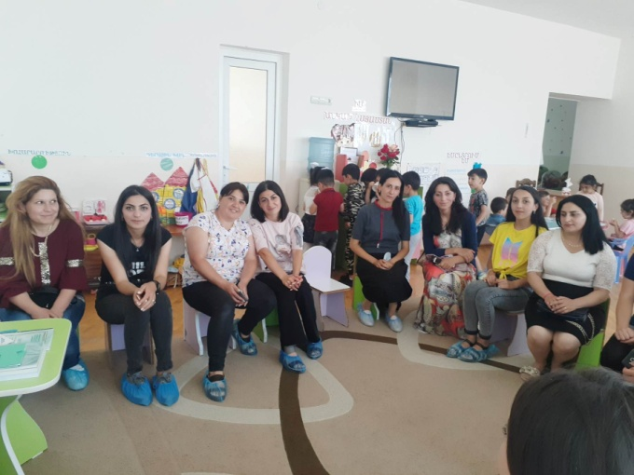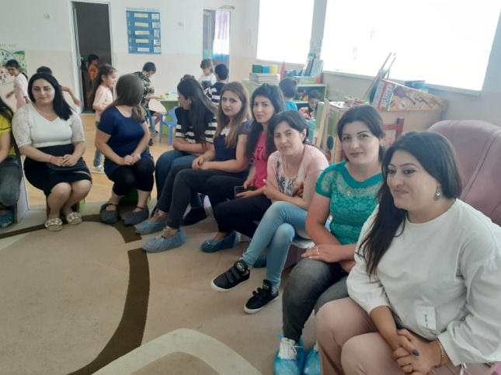
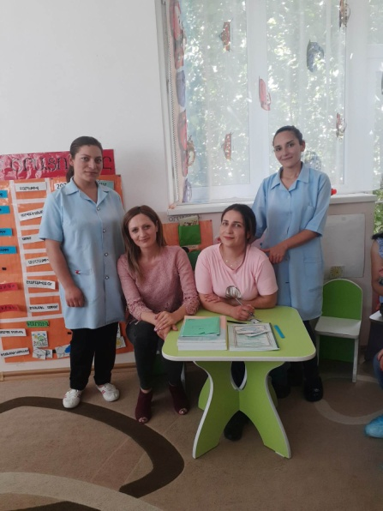
Ծնողների հետ կազմակերպում ենք նաև թեմատիկ զրույցներ` «Ինչպես օգնել երեխաներին սթրեսային իրավիճակներում», «Ձեր ստեղծագործ երեխան», «Գիշերային վախեր» և այլ բազմազան թեմաներով:
Ծնողների հմտությունները և գիտելիքները կարելի է օգտագործել խմբասենյակում երեխաների հետ զբաղվելու ժամանակ: Ծնողները օգնում են մեզ որոշակի գործունեության ժամանակ, նրանց հետ միասին կատարում ենք որոշ աշխատանքներ, օգնում են խմբասենյակը դասավորելիս և ձևավորելիս:
Այսքանով չենք սահմանափակվում, շարունակում ենք ծնողների հետ համագործակցության նոր ուղիներ փնտրել։ Ի վերջո, մենք մեկ նպատակ ունենք՝ կրթել ապագա կյանք կերտողներին։ Ինչպիսին է մարդը, այսպիսին է աշխարհը, որ նա ստեղծում է իր շուրջը:
Մեր հետազոտական աշխատանքի դիտարկմանն են մասնակցել տնօրեն Ջ. Սարգսյանը, մեթոդիտ Ա. Նավասարդյանը և դաստաիարկ Ս. Հայրապետյանը: Ստորև ներկայացնում ենք նրանց դիտարկման արդյունենրը:
Կարևոր և անհրաժեշտ է ընտանիքի և մանկապարտեզի կապը: Այստեղ ընդգծվում է սոցիալական հաստատությունների փոխներթափանցման խնդիրը:
Ընտանիքն ու մանկապարտեզն ունեն իրենց առանջնահատուկ դերը, չեն կարող փոխարինել միմյանց: Հաջողության պայմանն է՝ վստահության գործարար կապերի հաստատումը, ճշտել ծնողների և մանկավարժների դաստիարակչական դիրքորոշումը, որը Լիաննա Թովմսյանը կարևորում է 5-6տարեկաններին դպրոցին նախապատրաստելու համար: Ընկեր Լիաննան հատուկ շեշտադրում է ծնողների դերը մանկապարտեզի կյանքում: Ծնողներին պետք է ընդունել որպես դաստիարակների դաշնակցի ուսուցման և դաստիարակության գործը ճիշտ կամակերպելու, երեխաներին անհրաժեշտ գիտելիքների, ինչպես նաև արժեքների փոխանցման գործում: Երեխաների սոցիալական զարգացման վրա ներազդումը իրականացվում է ընտանիքում:
Ընկեր Լիաննան ընտանիքի հետ կապ պահպանելու համար օգտագործում է տարբեր ձևեր՝ զրույցներ, կոնսուլտացիաներ, ծնողական ժողովներ, այցելություններ, ծնողական կոմիտեի ձևավորում, ծնողների մասնակցություն մանկավարժական խորհրդի աշխատանքներին և այլն:

Տնօրեն Ջ. Սարգսյան
Ծնողների հետ կազմակերպվող անհատական զրույցները գնահատելի են նրանով, որ դաստաիարակին հնարավորություն են տալիս միշը շփման մեջ լինել ընտանիքի հետ և ավելի ազատ, բաց խոսել երեխայի մասին: Այդ զրույցները լինում են կարճատև, բայց կարող են ձեռք բերել շատ մեծ նշանակություն, քանի որ դաստիարակին և ընտանիքին իրազեկ են դարձնում երեխայի կյանքի բոլոր իրադարձություններին և հնարավորություն են տալիս անմիջապես ազդել երեխայի վարքի վրա:
Ծնողների մանկավարժական լուսավորմանը մեծապես նպաստում է նաև թեմատիկ զրույցների կազմակերպումը, որն իր մեջ պարունակում է տեղեկատվություն, խորհուրներ երեխայի կյանքն ու գործունեությունը ժամանակակից պահանջներին համապատասխան կազմակերպելու, ինչպես նաև մանկապարտեզի մանկավարժական գործընթացը լուսաբանող տարբեր նյութեր:
Ահա այս ամենը հիանալի կարողանում է կազմակերպել դաստիարակ Լ. Թովմասյանը իր աշխատանքում: Նա իր աշխատանքում հասնում է դրական արդյուքնի, քանի որ սերտ համագործակցության մեջ է յուրաքանչյուր երեխայի ընտանիքի հետ: Մեթոդիստ Ա. Նավասարդյան

‹Ծովագյուղ բնակավայրի մանկապարտեզ›-ի ավագ խմբի դաստիարակ Լիաննա Թովմասյանը եռամսյակը մեկ անգամ անցկացնում է ծնողական ժողով: Յուրաքանչյուր ծնողական ժողով սկսում է խաղով, հստակ ներկայացնում է օրակարգի թեմաները:
Ծնող-մանկապարտեզ կապը դրված է ամուր հիմքերի վրա:
Ծնողները ուշադրությամբ հետևում են ‹Ձեզ համար ծնողներ› վահանակի անընդհատ փոփոխվող նյութերին, իրազեկված են խմբում անցկացվող յուրաքանչյուր պարապմունքից:
Լիաննա Թովմասյանի և ծնողների սերտ համագործակցությունը նպաստում է հաջողված պարապմունքներ անցկացնելուն:
Դաստիարակ Ս. Հայրապետյան

ԵԶՐԱԿԱՑՈՒԹՅՈՒՆ
Այսպիսով, ուսումնասիրելով ընտանիք-մանկապարտեզ համագործակցությունը, հանգում ենք այն եզրակացության, որ կրթելու և դաստիարակելու հիմքը դրվում է ընտանիքում։ Մանկապարտեզը լրցնում է, օգնում ծնողի սկսած աշխատանքը ճիշտ նպատակին հասցնելուն։ Մանկապարտեզը պետք է աշխատի ընտանիքի հետ, և հարաբերությունը պետք է լինի բարեկամական-գործընկերային։
Ուսումնասիրելով «Ծովագյուղ բնակավայրի մանկապարտեզ» ՀՈԱԿ-ի փորձը՝ առանձնացրեցինք մի քանի կարևոր կետ՝ ընտանիքին մանկապարտեզի կյանքին ներգրավվելու համար։
- Ընտանիքը պետք է դառնա մանկապարտեզի գործընկերը,
- Ընտանիքը որպես փորձագետ պետք է օգնի մանկապարտեզին զարգացնել և կատարելագործել ծրագիրը,
- Ընտանիքը պետք է ընդունի մանկապարտեզի մանկավարժական մոտեցումները և սկզբունքները,
- Մանկապարտեզը ծնողին պետք է դիտարկի որպես գրծընկեր, պատվիրատու, լսի ծնողի անհանգստությունը, կարևորի նրա դիտարկումները, տարբեր մասնագիտություններ ունեցող ծնողներին դիտարկի որպես մասնագետներ,
- Ծնողների կարողությունը դիտարկի որպես ռեսուրս և օգտագործի ի նպաստ մանկապարտեզի,
- Ծնողներին պետք է ներգրավի մանկապարտեզի ամենօրյա կյանքին՝ ներառելով նրանց տարբեր աշխատանքներում։
Այն պարտեզներում, որտեղ ընտանիք-մանկապարտեզ համագործակցությունը կարևորվում է, երեխաները ավելի ազատ են, ինքնավստահ, հանգիստ և երջանիկ։ Բոլոր տեսակի գործընկերության հարաբերությունները ընթանում են կողմերի հավասարության, փոխադարձ գոհունակության և հարգանքի վրա։ Դա արտացոլվում է երեխայի դեմքին և արարքների մեջ։
Ընտանիքն ու մանկապարտեզը դաստիարակչական երկու երևույթ են, որոնցից յուրաքանչյուրը երեխային տալիս է սոցիալական փորձ յուրովի, բայց միայն միմյանց հետ համատեղ ստեղծում են օպտիմալ պայմաններ փոքր մարդու՝ մեծ աշխարհ մուտք գործելու համար։
Միայն մանկապարտեզի և ընտանիքի ներդաշնակ փոխազդեցության մեջ կարելի է փոխհատուցել և մեղմացնել միմյանց։ Ինձ համար դա հնարավոր դարձավ միայն ուժերի համախմբման և ծնողներիս հետ համագործակցության շնորհիվ։

Օգտագործված գրականության ցանկ

1.Ամիրջանյան Յու․ Ա․, Սահակյան Ա․ Ս «Մանկավարժություն», Երևան 2005թ․
2. Միտոյան Հասմիկ, Սմբատյան Լալա «Ուսումնական ձեռնարկ մանկապարտեզի համար», Երևան 2010թ․
3. Պետրոսյան Հ․ Հ․ «Ուսուցման ժամանակակից տեխնոլոգիաները», 1-ին և 2-րդ մաս, Երևան 2007թ․
4. Սմբատյան Լ․ «Խաղերի և խաղ-զվարճալիքների կազմակերպումը մանկապարտեզում», Երևան 2014թ․
5. «Նախաշավիղ» հանդես:
6. Քայլ առ քայլ «Այնքան ծանոթ և անծանոթ մեր երեխան»:
7. Այլընտրանքային մոդելներով 5-6 տարեկան երեխաների նախադպրոցական կրթության կազմակերպումը, Երևան 2010:
8. Ծողական կրթություն, վերապատրաստողների ուղոցույց, Երան2005:
9. https://www.arlis.am/:

https://hy.wikipedia.org/:
Նախաշավիղ, 2016.5, էջ 45:
Նախաշավիղ, 2016.5, էջ 48:
https://www.arlis.am/:
Այլընտրանքային մոդելներով 5-6 տարեկան երեխաների նախադպրոցական կրթության կազմակերպումը, Երևան 2010, էջ 89:

